妇联2018年决算公开
黄石港区妇联2018年决算公开
目 录
第一部分:部门基本情况
一、部门主要职责
二、部门决算单位构成
第二部分: 部门2018年部门决算表
一、收入支出决算总表（表1）
二、收入决算表（表2）
三、支出决算表（表3）
四、财政拨款收入支出决算总表（表4）
五、一般公共预算财政拨款支出决算表（表5）
六、一般公共预算财政拨款基本支出决算表（表6）
七、一般公共预算财政拨款“三公”经费支出决算表（表7）
八、政府性基金预算财政拨款收入支出决算表（8）
第三部分：部门2018年部门决算情况说明
一、预算执行情况分析
二、关于“三公”经费支出说明
三、关于机关运行经费支出说明
四、关于政府采购支出说明
五、关于国有资产占用情况说明
六、重点绩效评价结果等预算绩效情况说明
第四部分：名词解释

2018年部门决算
第一部分 部门概况
（一）主要职责
黄石市黄石港区妇女联合会位于黄石市磁湖路180号，是黄石港区各族各界妇女为争取进一步解放而联合起来的社会群众团体。主要工作任务是根据党的中心任务，指导全区各级妇联依据《中华全国妇女联合会章程》和妇女代表大会的决议，开展妇女儿童工作；联系团体会员，并给予业务指导；调查研究全区不同地区妇女和儿童的情况、问题，及时向区委和区政府反映，提出建议；团结、动员妇女投身改革开放和社会主义观代化建设，促进区域经济发展和社会全面进步；教育、引导广大妇女，增强自尊、自信、自立、自强精神，全面提高素质，促进妇女人才成长；代表妇女参与国家和社会事务的民主管理、民主监督，参与有关妇女儿童法律、法规、规章的制定和实施工作，维护妇女儿童合法权益；为妇女儿童服务；加强与社会各界的联系，协调和推动社会各界为妇女儿童办实事、办好事；开展全区妇女的统战工作，加强同港澳台地区及华侨妇女的联谊；组织开展我区与各界妇女的友好交往活动。
- 机构设置：
下设办公室。
第二部分 部门2018年部门决算表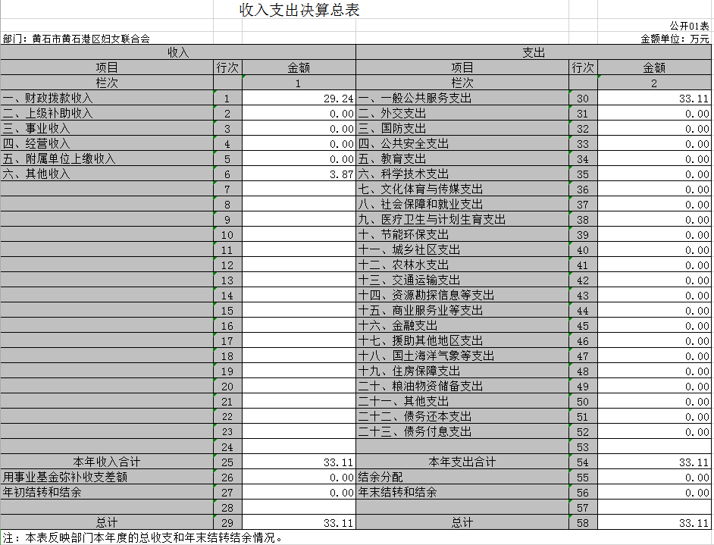
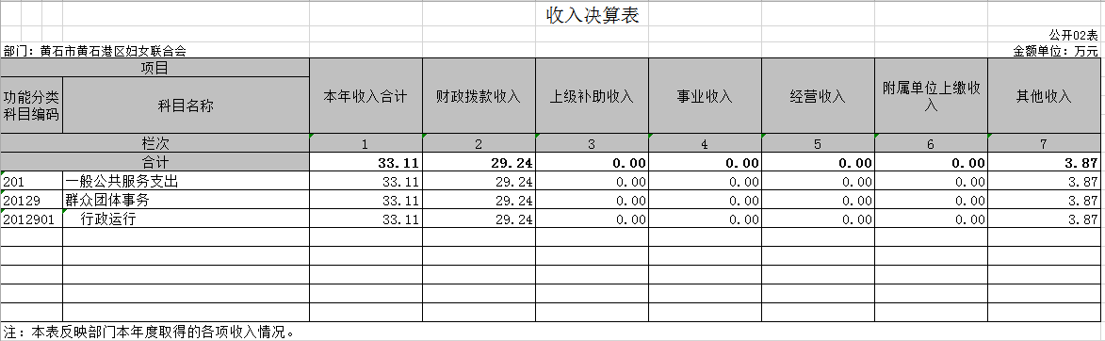
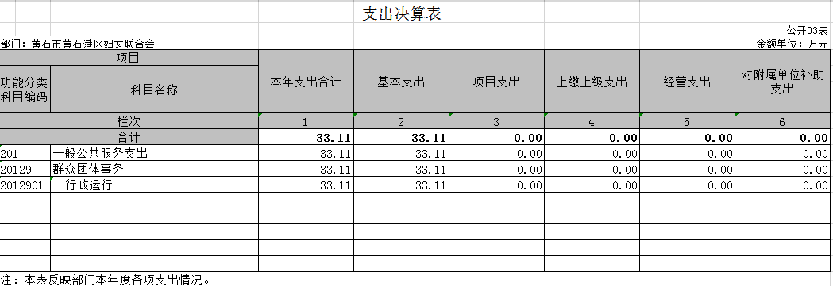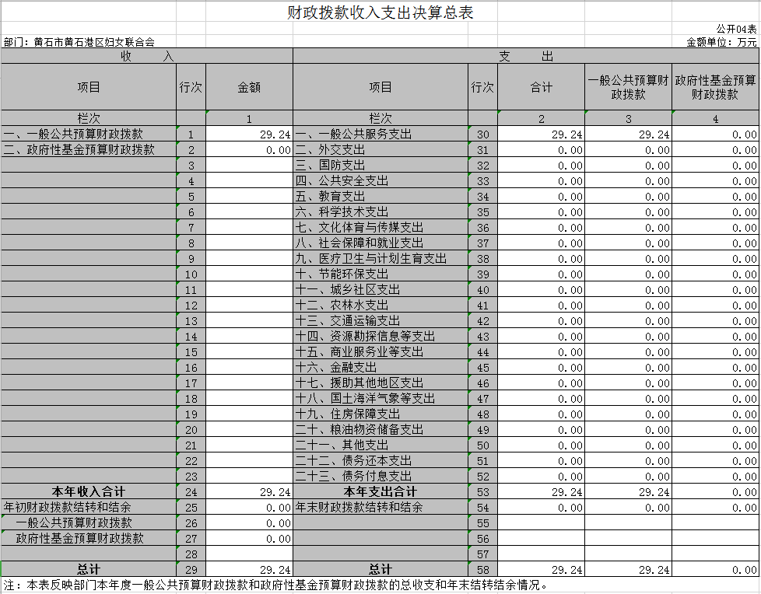
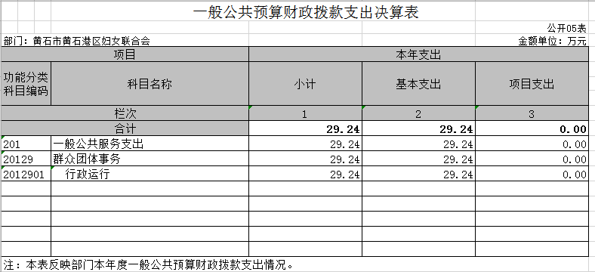

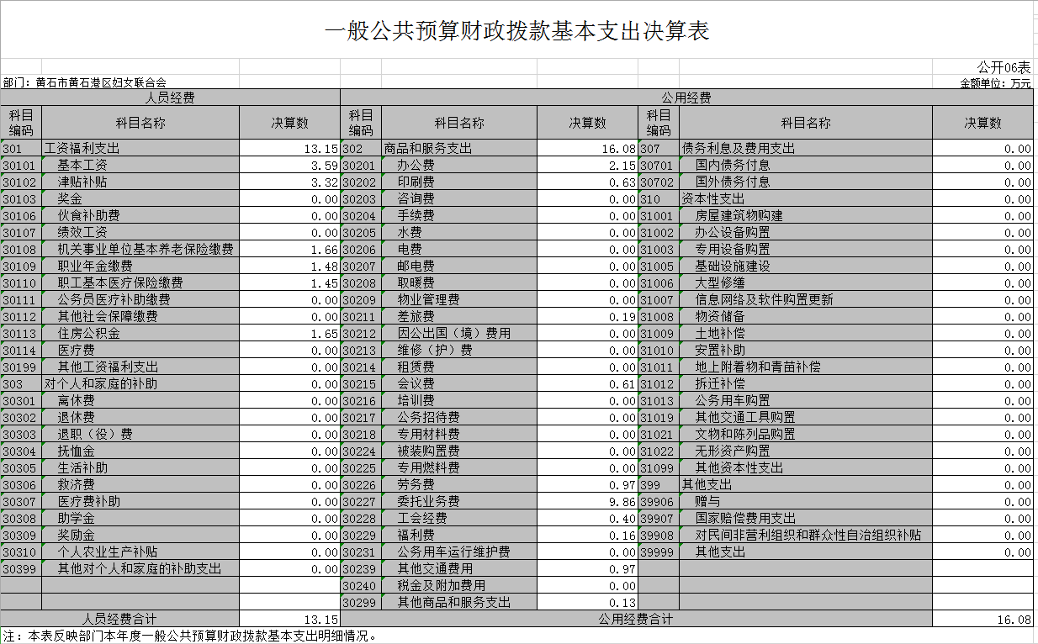
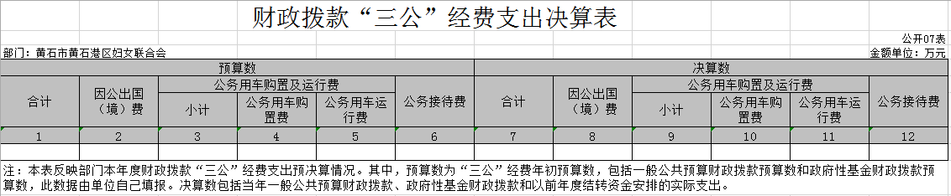
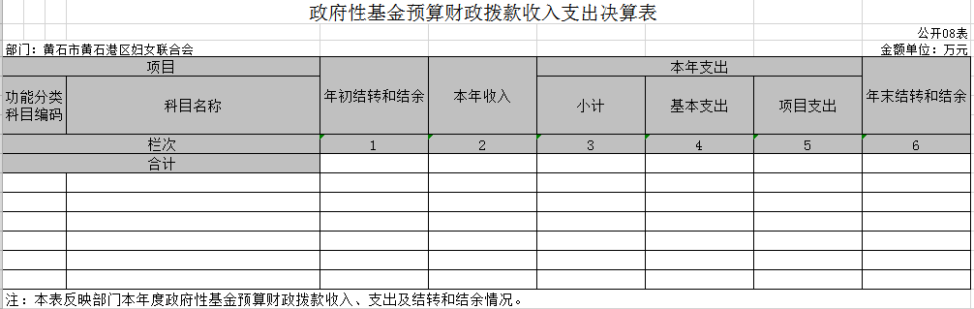
第三部分 2018年部门决算情况说明
（一）预算执行情况分析
1、收入分析：
2018年总收入33.11万元。比去年的33.77万元减少0.66万元，其中财政拨款收入29.24万元，占总收入的88.31%，其他收入3.87万元，占总收入的11.69%。
2、支出分析：
2018年总支出为33.11万元。比去年的33.77万元减少0.66万元，其中一般公共预算财政拨款支出29.24万元。
（二）关于“三公”经费支出说明
本年与去年均无三公经费支出。
（三）关于机关运行经费支出说明
本部门2018年度机关运行经费支出16.08万元，其中：办公费2.15万元、印刷费0.63万元、差旅费0.19万元、会议费0.61万元、劳务费0.97万元、委托业务费9.86万元、工会经费0.40万元、福利费0.16万元、其他交通费用0.97万元、其他商品和服务支出0.13万元。2018年度机关运行经费支出比去年数8.89万元增加7.19万元，增长80.88%。主要原因是：事务增加。
（四）关于政府采购支出说明
本部门2018年度政府采购支出总额0.22万元，其中：政府采购货物支出0.22万元。
（五）关于国有资产占用情况说明
截至2018年12月31日，本部门无公务用车。
（六）重点绩效评价结果等预算绩效情况说明
2018年， 根据预算绩效管理要求，我单位组织2018年度一般公共预算项目支出全面开展绩效自评，共涉及项目1个，资金1万元。 2018年项目资金投入1万元，已使用1万元，使用率100%。使用从评价结果看，项目立项程序完整、规范，预算执行及时、有效，绩效目标得到较好实现，绩效管理水平不断提高，绩效指标体系建设逐渐丰富和完善。

第四部分 名词解释
一、财政补助收入：指县级财政当年拨付的资金。
二、其他收入：指除“财政拨款收入”、“上级补助收入”、“事业收入”、“经营收入”等以外的收入。主要是存款利息收入等。
三、年初结转和结余：指以前年度尚未完成、结转到本年按有关规定继续使用的资金。
四、一般公共服务（类）行政运行（项）：指县行政单位及参照公务员管理事业单位用于保障机构正常运行、开展日常工作的基本支出。
五、一般公共服务（类）一般行政管理事务（项）：指县行政单位及参照公务员管理事业单位用于开展立法调研、财政信息宣传、非税收入征管等未单独设置项级科目的专门性财政管理工作的项目支出。
六、一般公共服务（类）机关服务（项）：指县黄石港区妇联服务中心为机关提供办公楼日常维修、维护等后勤保障服务的支出。
七、一般公共服务（类）其他一般公共服务支出（款）其他一般公共服务支出（项）：指黄石港区妇联用于其他一般公共服务方面的支出。
八、教育（类）普通教育（款）高等教育（项）：指黄石港区妇联厅支持地方高校的重点发展和特色办学，组织专家对省属院校申报的建设规划和项目预算进行评审等相关工作的支出。
九、社会保障和就业(类)行政事业单位离退休（款）归口管理的行政单位离退休（项）：指黄石港区妇联用于离退休人员的支出、退休人员支出，以及提供管理服务工作的离退休干部处的支出。
十、社会保障和就业(类)行政事业单位离退休（款）其他行政事业单位离退休支出（项）：指黄石港区妇联用于离退休方面的其他支出。
十一、医疗卫生与计划生育（类）医疗保障（款）行政单位医疗（项）：指黄石港区妇联用于机关干部职工及离退休人员医疗方面的支出。
十二、住房保障（类）住房改革支出（款）购房补贴（项）：指按照相关住房分配货币化改革的政策规定和标准，对无房和住房未达标职工发放的住房分配货币化补贴资金。
十三、年末结转和结余：指本年度或以前年度预算安排、因客观条件发生变化无法按原计划实施，需要延迟到以后年度按有关规定继续使用的资金。
十四、基本支出：指为保障机构正常运转、完成日常工作任务而发生的人员支出（包括基本工资、津贴补贴等）和公用支出（包括办公费、水电费、邮电费、交通费、差旅费等）。
十五、项目支出：指在基本支出之外为完成特定行政任务和事业发展目标所发生的支出。
十六、“三公”经费：是指用财政拨款安排的因公出国（境）费、公务用车购置及运行维护费、公务接待费。

